《优质结构申报与评价平台》

操
作
指
南

天津市建筑业协会

目录

一、 申报入口 3
二、 登录 3
三、 申报 3
四、 申报 4
五、 提交 6
六、 预约评审 7
七、 查看预约结果 8
八、 查看评审结果 8

- 申报入口
点击官网http://www.tjsjx.cn/的【工作平台】【创优计划平台】的图片即可进入申报平台。


- 登录
输入注册的账户和设置的密码即可登录。

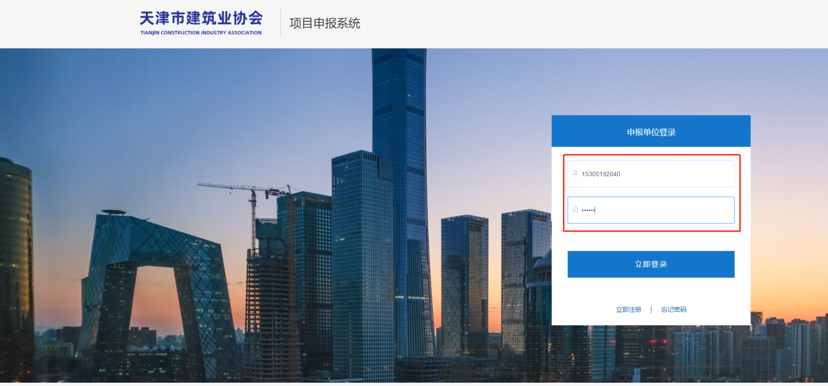
- 申报
提交后的‘创优项目预申报’可以继续进行【市级文明工地申报与评价】或【优质结构申报与评价】的申报。
登录后，点击【新增】进入申报页面：

- 申报
登录后，阅读【申报须知】【评选办法】：
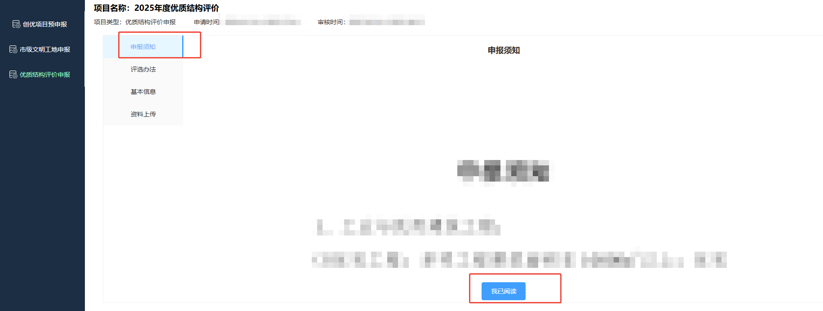
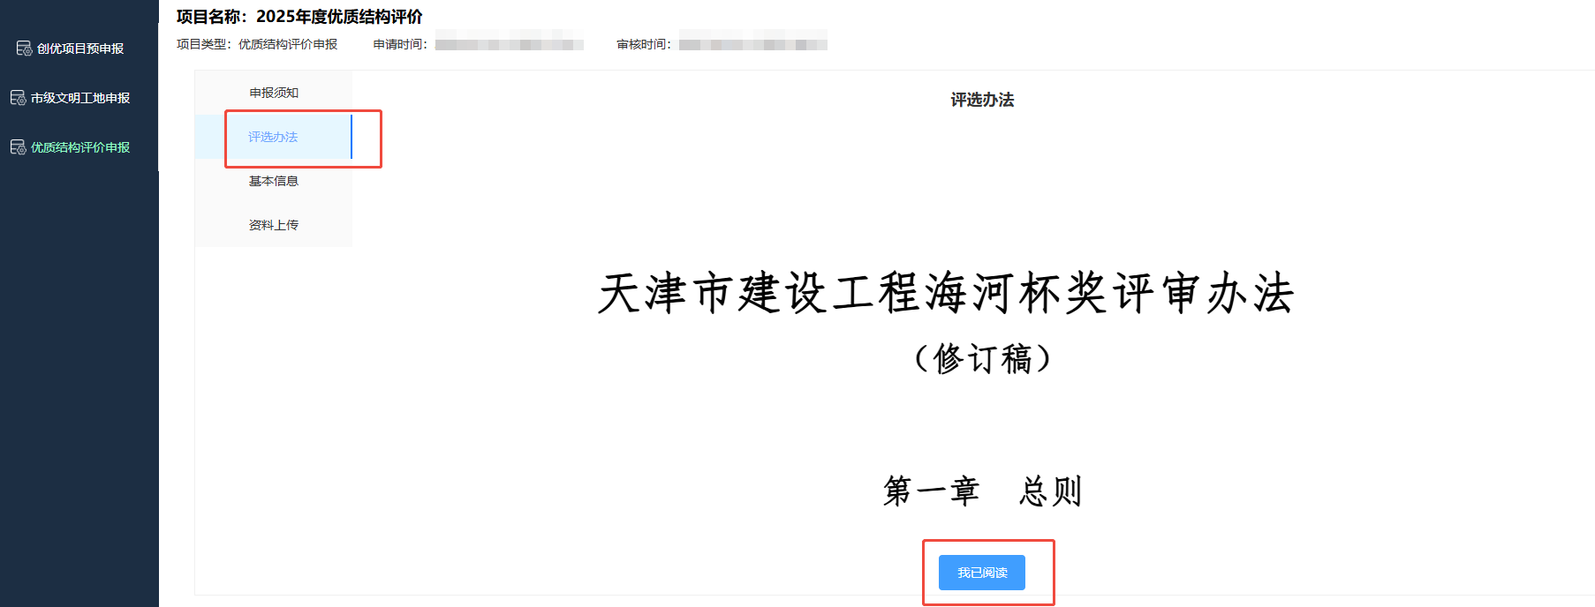
继续按照要求和实际情况填写信息。其中工程名称一栏：只有提交的创优项目预申报的工程，且预申报创优目标选择了优质结构才可以被选择。

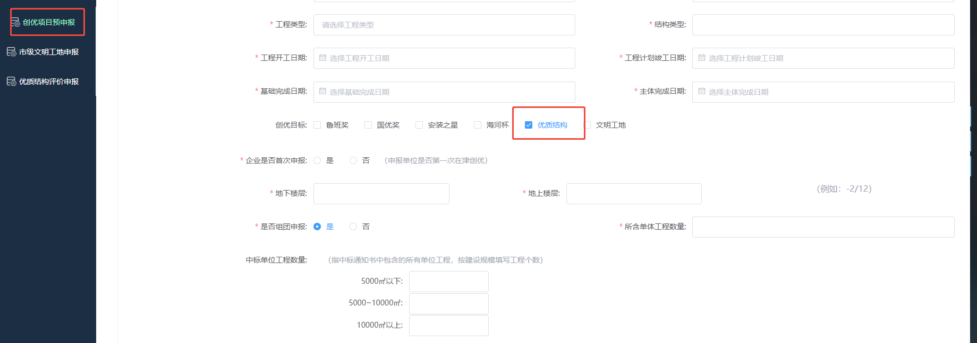

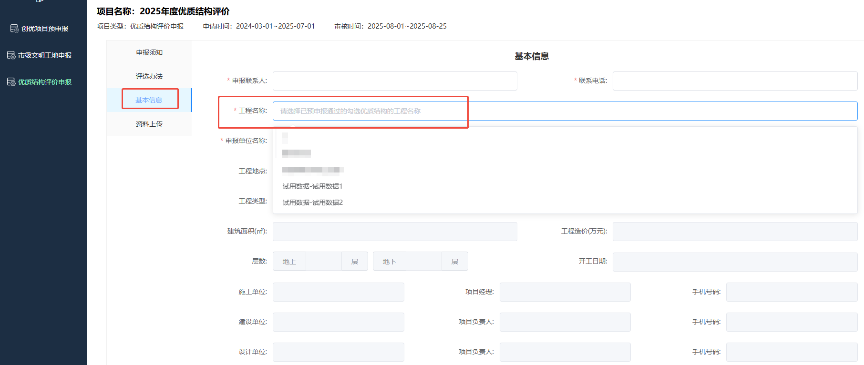

选择工程后，系统将自动获取该工程已填写的信息同步至当前页面，不需要重复填写。
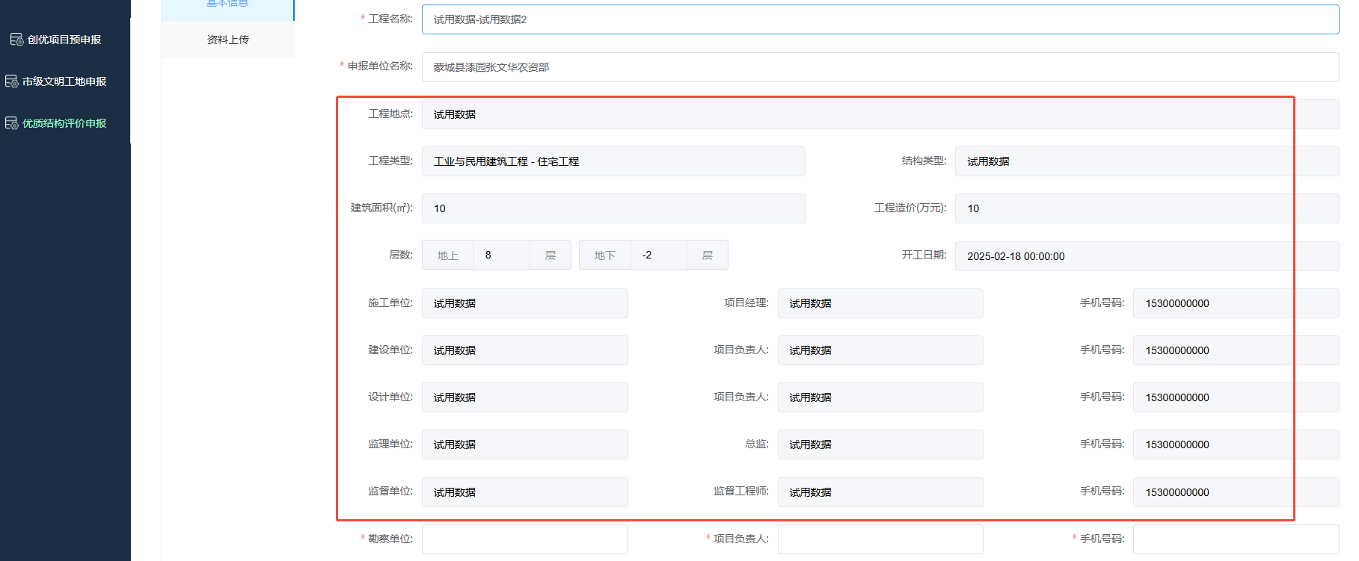

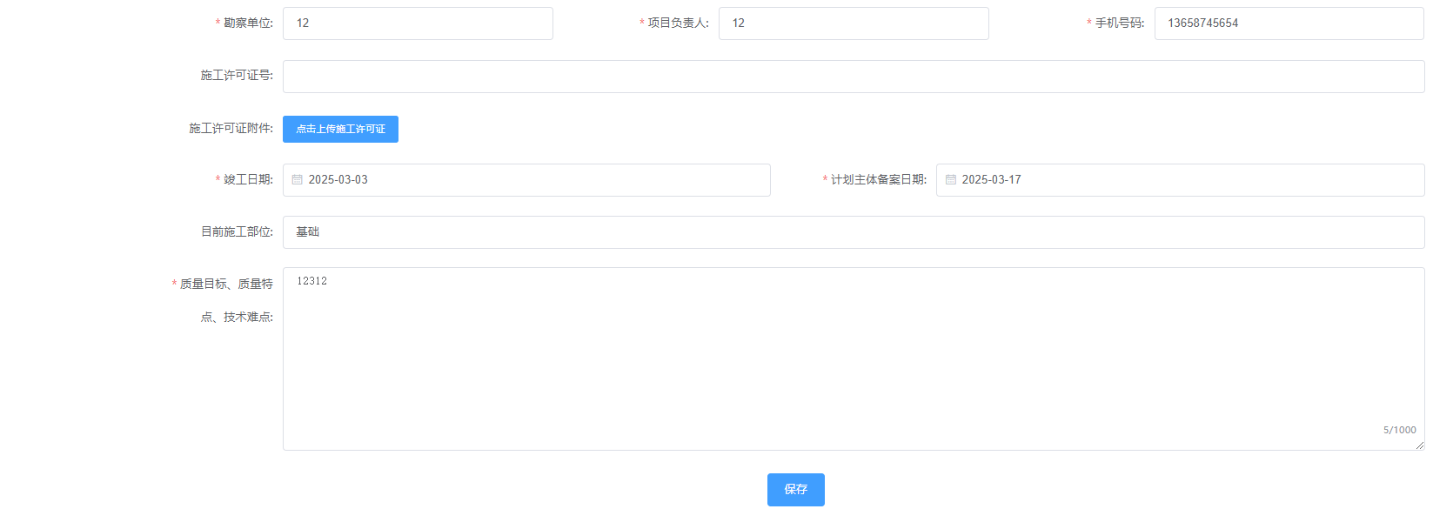

保存后继续进行【资料上传】：
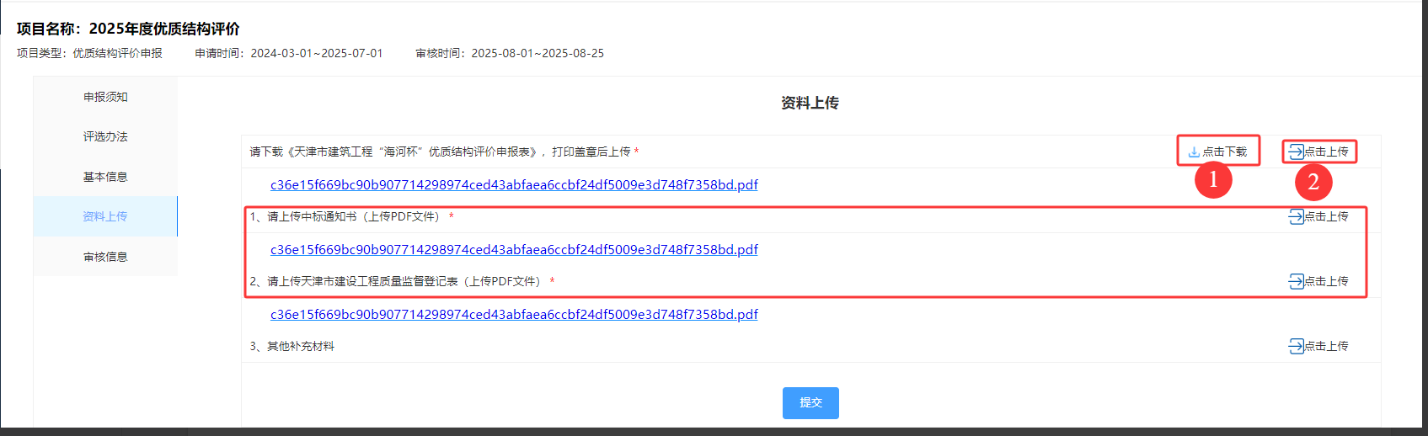
申请表先下载申请表【点击下载】
打印盖章后然后【点击上传】
其他资料【点击上传】

- 提交
可以在填写完成后保存点击【提交】，或者修改后，点击【提交】。页面详情和动作栏都可以点击【提交】。
注意：提交前可以修改，提交后不支持修改。

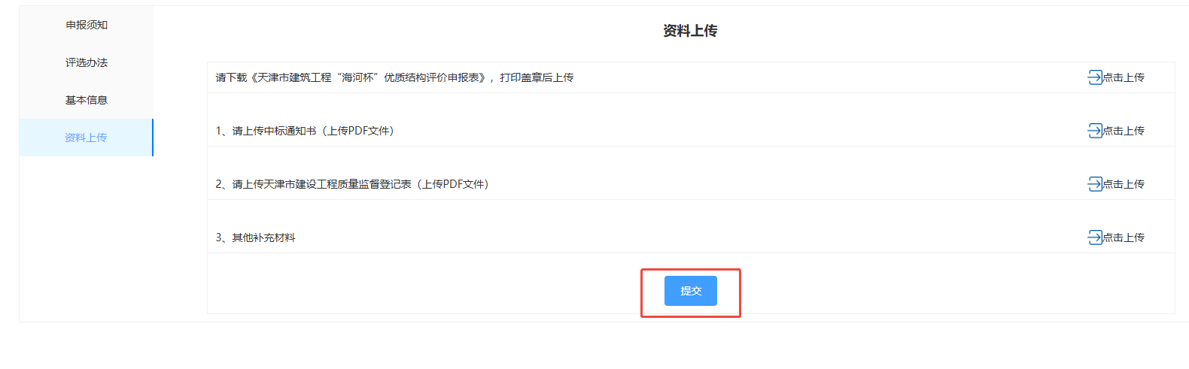

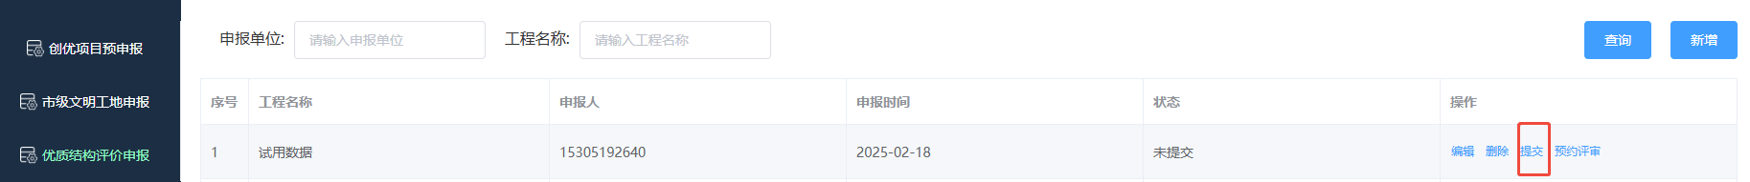
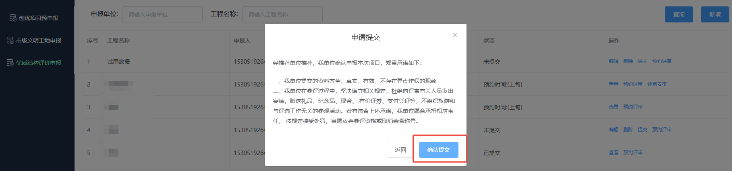

- 预约评审
申报提交后，可以点击【预约评审】，可以选择预约的评审时间。


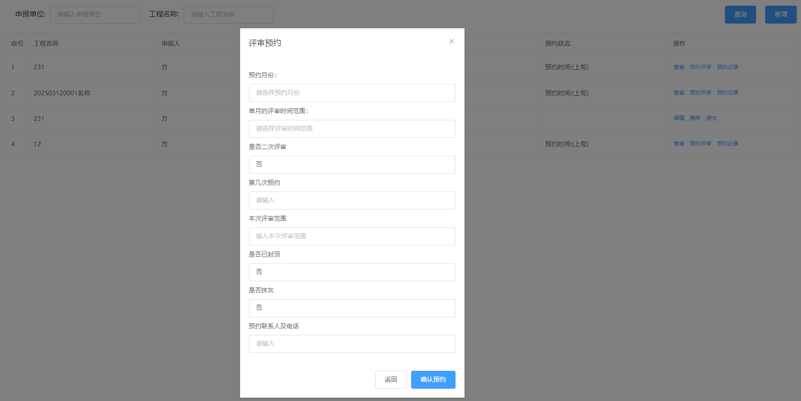

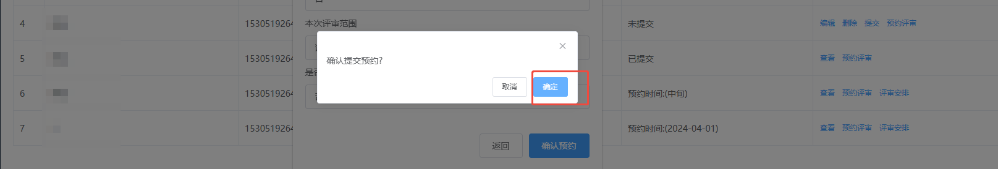

- 查看预约记录及评审安排
- 查看预约记录，下图中，审核结果是‘通过’和‘待审核’状态
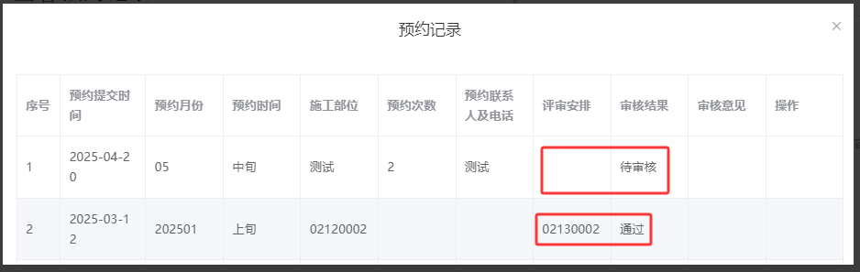
2、审核‘退回’后，可以【修改】
